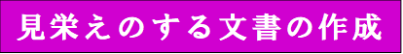

令和２年１月５日ＩＴ-ふたば会水島講座
見た目が綺麗に整った文章は、読み易いし､読んでいても疲れません。整った文章を作成する上で欠かせないのが、左・右インデントやタブ、及びぶら下げインデントの活用です。今回はインデントやタブ等の使い方を実例を交えながら、「見栄えのする文書の作成」について紹介します。
この手順書はWord２０１３で作成しています。
＜重点操作＞
☆インデントの設定 ☆段落内改行の設定
☆タブの設定 ☆ぶら下げインデントの設定
＜前準備＞
- デスクトップに保存している「20200105.docx」を開きます。以下、右の段に記述されている手順に従い､演習１～５を実施します。
＜演習１＞
下記の青字部分を右記の手順１．に基づき設定して下さい。
Wordでのインデントとは､文字の書き出し位置をずらしたり、段落の左右の位置をずらしたりする機能で、いわゆる、字下げとも言われる機能です。 Wordでは字下げインデントの他にも､いくつかのインデントの機能があります。
インデントには左インデント（段落の左端の位置）､右インデント（段落の右端の位置）、字下げインデント（段落の一行目の開始位置）、ぶら下げインデント（段落の2行目以降の開始位置）の４種類があります。
インデントを設定方法はインデントマーカーを利用する方法、[段落]ダイアログボックスを利用する方法、［ページレイアウト］の［段落］グループの左・右インデントのコマンドボタンを利用する方法､及びルーラーで設定する方法があります。

【インデントの活用】
１．左・右にインデントを設定します。
左インデント；２字、右インデント；２字を設定します。
（１）左記の３段落をドラッグ選択して、［ページレイアウト］タブ①（2016は［レイアウト］）をクリックします。
（２）［段落］グループの［インデント］項目②の［左；２字］、［右；２字］にします。
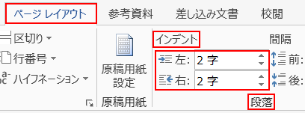

＜演習１の結果＞
Wordでのインデントとは､文字の書き出し位置をずらしたり、段落の左右の位置をずらしたりする機能で、いわゆる、字下げとも言われる機能です。 Wordでは字下げインデントの他にも､いくつかのインデントの機能があります。
インデントには左インデント（段落の左端の位置）､右インデント（段落の右端の位置）、字下げインデント（段落の一行目の開始位置）、ぶら下げインデント（段落の2行目以降の開始位置）の４種類があります。
インデントを設定方法はインデントマーカーを利用する方法、[段落]ダイアログボックスを利用する方法、［ページレイアウト］の［段落］グループの左・右インデントのコマンドボタンを利用する方法､及びルーラーで設定する方法があります。

＜演習２＞
下記の青字部分を右記の手順２．（１）に基づき設定して下さい。
Wordでのインデントとは文字の書き出し位置をずらしたり、段落の左右の位置をずらしたりする機能で、いわゆる、字下げとも言われる機能です。 Wordでは字下げインデントの他にもいくつかのインデントの機能があります。
インデントには左インデント（段落の左端の位置）､右インデント（段落の右端の位置）、字下げインデント（段落の一行目の開始位置）、ぶら下げインデント（段落の2行目以降の開始位置）の４種類があります。

２．段落内改行をして､ぶら下げインデントを設定します。
段落を変えずに改行（“段落内改行”と言う）して､３字のぶら下げを設定します。
【段落内改行の活用】
（１）下図の赤縦線の個所をクリックして、「Shift」キーを押したまま「Enter」キーを押して段落内改行を設定します。
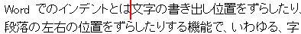

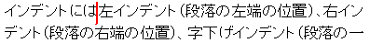

＜演習２の結果＞
Wordでのインデントとは
文字の書き出し位置をずらしたり、段落の左右の位置をずらしたりする機能で、いわゆる、字下げとも言われる機能です。 Wordでは字下げインデントの他にもいくつかのインデントの機能があります。
インデントには
左インデント（段落の左端の位置）､右インデント（段落の右端の位置）、字下げインデント（段落の一行目の開始位置）、ぶら下げインデント（段落の2行目以降の開始位置）の４種類があります。

＜演習３＞
Wordでのインデントとは
文字の書き出し位置をずらしたり、段落の左右の位置をずらしたりする機能で、いわゆる、字下げとも言われる機能です。 Wordでは字下げインデントの他にも､いくつかのインデントの機能があります。
インデントには
左インデント（段落の左端の位置）､右インデント（段落の右端の位置）、字下げインデント（段落の一行目の開始位置）、ぶら下げインデント（段落の2行目以降の開始位置）の４種類があります。

【ぶら下げインデントの活用】
（１）左記の３段落をドラッグ選択して、［段落］グループの［ダイアログボックス起動ボタン ］をクリック→［段落］ダイアログの［インデント］項目の［最初の行］①を［ぶら下げ］②にして［幅］③を［３字］にして［OK］をクリックします。
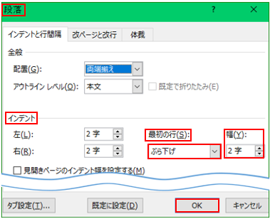

＜演習３の結果＞
Wordでのインデントとは
文字の書き出し位置をずらしたり、段落の左右の位置をずらしたりする機能で、いわゆる、字下げとも言われる機能です。 Wordでは字下げインデントの他にも､いくつかのインデントの機能があります。
インデントには
左インデント（段落の左端の位置）､右インデント（段落の右端の位置）、字下げインデント（段落の一行目の開始位置）、ぶら下げインデント（段落の２行目以降の開始位置）の４種類があります。

＜演習４＞
下記の青字部分を右記の（１）､（２）の手順に基づき設定して下さい。
日 時平成３１年３月１０日（日）９時～１７時、受付８時～
コース倉敷市役所～倉敷健康福祉プラザ～厄神社～連島西浦小学校～箆取神社～水玉ブリッジライン～円通寺～玉島支所
参加費一般；2000円、中学・高校生；500円、他；無料

＜演習４の結果＞
日 時 平成３１年３月１０日（日）９時～１７時、受付８時～
コース 倉敷市役所～倉敷健康福祉プラザ～厄神社～連島西浦小学校～箆取神社～水玉ブリッジライン～円通寺～玉島支所
参加費 一般；2000円、中学・高校生；500円、他；無料

【タブの活用】
項目（左記の赤字部分）と本文（青字部分）の間に１字文の間隔を設けると仮定します。
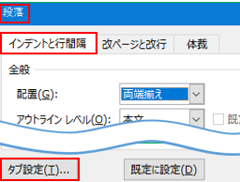
タブ設定値の考え方・・・
左余白から数えて、何文字目の位置にタブの後の文字を開始したいかを考慮して数値を決めます。今回の例では左インデントの２字＋項目文３字＋間隔１字で、計６字になりますので、タブ設定値は６字となります。
（１）左記の３段落をドラッグ選択して、［段落］グループの［ダイアログボックス起動ボタン ］をクリック→［タブ設定］①をクリックします。

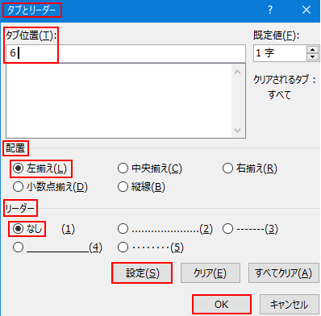
（２）表示されたダイアログボックスの［タブ位置］①に「６」と入力して［配置］②を左揃え、［リーダー］③をなしに［設定］をクリック→［OK］をクリックします。

（３）各段落の項目（赤字部分）の後をクリックして、「Tab」キーを打鍵します。

＜演習５＞
日 時 平成３１年３月１０日（日）９時～１７時、受付８時～
コース 倉敷市役所～倉敷健康福祉プラザ～厄神社～連島西浦小学校～箆取神社～水玉ブリッジライン～円通寺～玉島支所
参加費 一般；2000円、中学・高校生；500円、他；無料

＜演習５の結果＞
日 時 平成３１年３月１０日（日）９時～１７時、受付８時～
コース 倉敷市役所～倉敷健康福祉プラザ～厄神社～連島西浦小学校～箆取神社～水玉ブリッジライン～円通寺～玉島支所
参加費 一般；2000円、中学・高校生；500円、他；無料

【ぶら下げインデントの活用】
ぶら下げとは複数行からなる段落の２行目以降の文字の開始位置を右に字下げすることを言います。
ぶら下げ位置の考え方・・・
段落の１行目の先頭文字位置から数えて、２行目以降の開始位置を何文字目から開始したいかを考慮して位置を決めます。
今回はタブ位置と同じ位置から、２行目以降の書出しが始まる様に設定します。
練習４でタブ設定値は６字で設定しましたので、
ぶら下げ位置は左インデント２文字分を差し引いた４字（＝６−２）となります。

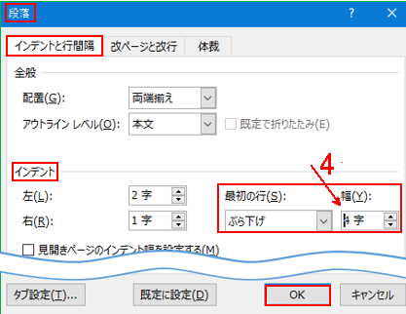
（１）左記の３段落をドラッグ選択して、［段落］グループの［ダイアログボックス起動ボタン ］をクリックします。
（２）［ダイアログボックス］の［インデント］項目の［最初の行］で［ぶら下げ］①を選択し［幅］を４字設定して［OK］をクリックします。

【文書の保存】

（１）［ファイル］タブをクリック→［名前を付けて保存］→［このPC］→［デスクトップ］をクリックします。

（２）表示された[名前をつけて保存]画面で､保存先は[デスクトップ]に、ファイル名は[見栄えある文書]（お好みで）にして［保存］をクリックします。

１）「タブ」の設定法
↓の各段落の“あ”を赤縦線の位置に設定して下さい。

＜左インデント０字＞
日 時あああああああああああああああああああああああああ

＜左インデント２字＞
日 時ああああああああああああああああああああああああ

＜左インデント４字＞
日 時ああああああああああああああああああああああ

２）「ぶら下げインデント」の設定法
↓の各段落の赤縦線の位置に“あ”が来るように「ぶら下げインデント」を設定して下さい。
＜左インデント０字＞
日 時ああああああああああああああああああああああああああああああああああああああああああああああああああああ

＜左インデント２字＞
日 時あああああああああああああああああああああああああああああああああああああああああああああああああ

＜左インデント４字＞
日 時あああああああああああああああああああああああああああああああああああああああああああああああ

解答
１）「タブ」の設定法
↓の各段落の“あ”を赤縦線の位置に設定して下さい。

＜左インデント０字＞
日 時 あああああああああああああああああああああああああ

＜左インデント２字＞
日 時 ああああああああああああああああああああああああ

＜左インデント４字＞
日 時 ああああああああああああああああああああああ
日 時 ああああああああああああああああああああああ

＜「スペース」キーで調整した場合＞
日 時 ああああああああああああああああああああああ
日 時 ああああああああああああああああああああああ

２）「ぶら下げインデント」の設定法
↓の各段落の赤縦線の位置に“あ”が来るように「ぶら下げインデント」を設定して下さい。
＜左インデント０字＞
日 時ああああああああああああああああああああああああああああああああああああああああああああああああああああ

＜左インデント２字＞
日 時あああああああああああああああああああああああああああああああああああああああああああああああああ

＜左インデント４字＞
日 時あああああああああああああああああああああああああああああああああああああああああああああああ

＜文字サイズを“１２”→“１４”に調整した場合＞
日 時あああああああああああああああああああああああああああああああああああああああああああああああ

